技 术 文 件

技术文件名称：算网大脑产品-总体方案设计V0.1

版 本：V0.1

拟 制 李国阳

审 核 韦志锋

浩鲸云计算科技股份有限公司

**修改记录**

|  |  |  |  |  |
| --- | --- | --- | --- | --- |
| **文件**  **编号** | **版本号** | **拟制人/修改人** | **拟制/**  **修改日期** | **主要更改内容**  **（写要点即可）** |
|  | 0.1 | 田野 | 2022/10/26 | 文档创建 |
|  |  |  |  |  |
|  |  |  |  |  |
|  |  |  |  |  |
|  |  |  |  |  |
|  |  |  |  |  |
|  |  |  |  |  |
|  |  |  |  |  |
|  |  |  |  |  |
|  |  |  |  |  |

目 录

1. 总体说明 4

1.1. 建设目标 4

1.2. 网络架构说明 5

1.3. 整体方案说明 6

1.4. 建设内容 7

2. 业务功能 7

2.1. 算力服务商管理 7

2.1.1. 算力服务商注册 7

2.1.2. 算力服务商管理 13

2.2. 社会算力并网 25

2.2.1. 算力并网注册 25

# 总体说明

## 建设目标

当前社会提供计算服务的主体众多，社会算力的整体利用率较低，通过网络和可信计算等相关技术吸纳社会算力，组成“云、网、边、端”立体的算力网络，在由算网大脑实现对算力的智能调度和优化，助力实现算力供给侧改革，带来全新的算力服务范式。

根据算力归属，大致可分为自有算力和社会算力。相比自有算力，社会算力服务商众多，主要有以下特征：

* 从第三方云池、若干服务器到泛终端，社会算力类型形态众多，算力规模和可提供能力也存在较大差异。
* 在网络、安全性、稳定性、服务时长等方面由于社会算力提供方的特殊性，存在不可控因素。
* 适合任务式算力需求，不适合长期资源式独占需求。
* 对算力的分配使用情况与算力收益较为敏感。

在对社会算力进行并网管理时，需要实现以下目标：

* 算力服务商能够进行快速、规范接入，降低接入成本。
* 需要对算力服务商提供的算力服务进行监督，确保其服务质量。
* 算力服务商提供的算力服务如需发生变化，应主动通过流程进行相关审批，并在审批确认后进行变更。
* 在社会算力提供服务时如发生风险，应有手段及时监控，并能对影响的算力服务进行容灾切换。
* 准确记录算力服务商所提供资源的分配使用情况。
* 准确记录算力服务商的异常、违约情况。

## 网络架构说明

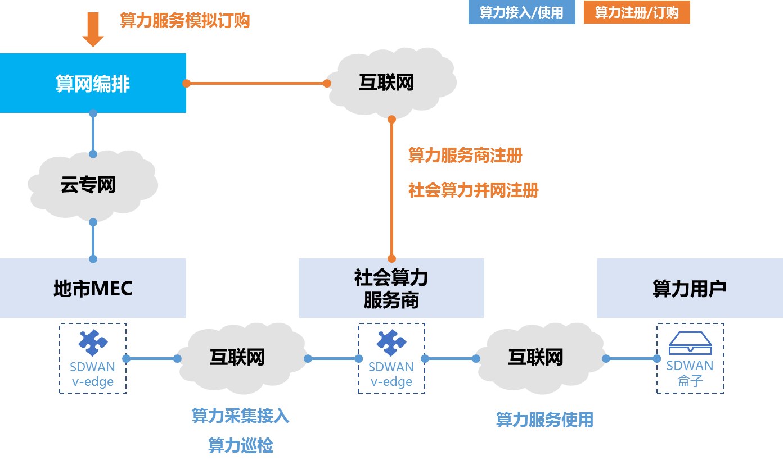

* **算力注册/订购：**
  + 社会算力服务商通过互联网访问算网大脑门户，进行身份注册与社会算力并网注册；
  + 算力用户通过算网大脑门户的算网雷达模拟订购请求。
* **算力接入/使用：**社会算力服务商所需要接入的算力在发起并网注册请求后，由算网大脑通过云专网与社会算力服务商所在区域的地市MEC连接，在通过地市MEC上部署的SD-WAN edge与社会算力服务商侧部署的SD-WAN edge互通，进行算力采集接入以及巡检等操作。

## 整体方案说明

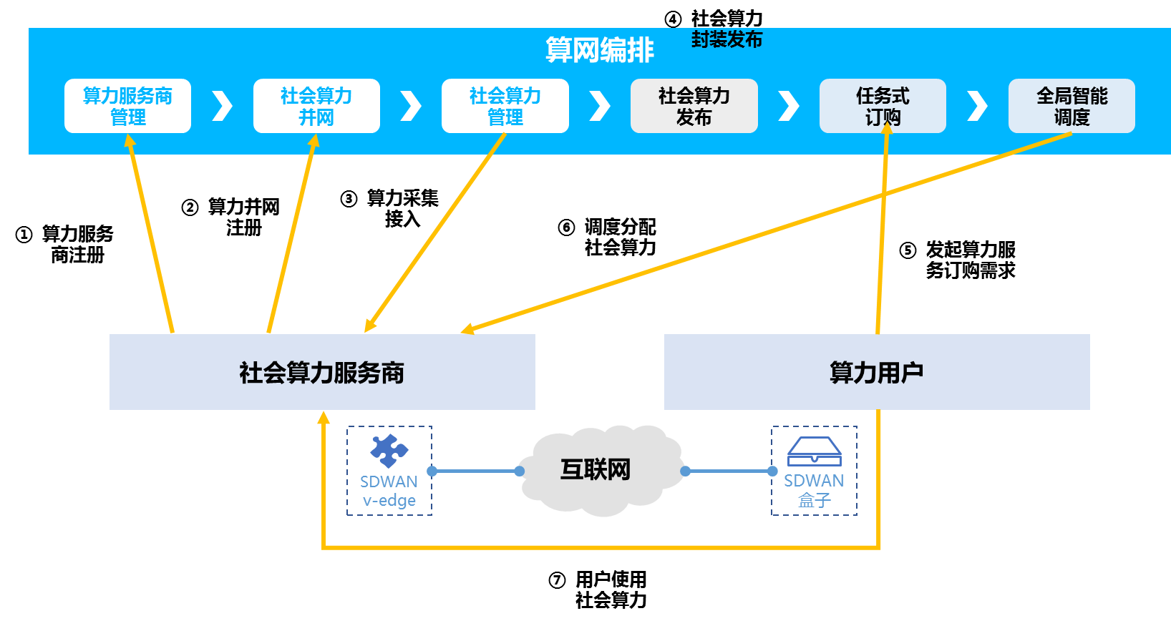

1. 对于希望接入的社会算力服务商首先发起算力服务商注册流程，进行身份注册与验证。
2. 注册通过后，发起社会算力并网注册流程，提交需要接入的算力节点相关信息。
3. 算网编排模块通过就近地市MEC部署的SD-WAN edge，与服务商侧部署的SD-WAN edge连接，访问服务商并网申请提交的算力节点信息，并进行采集接入。
4. 采集后的社会算力资源通过在算网编排模块的方案模型库中根据社会算力特点进行逐层封装，在相关场景中发布后由算力用户使用。
5. 算力用户通过算网编码模块的算网雷达下单，申请算力服务。
6. 算网编排模块通过全局智能调度能力，根据服务请求，匹配到已接入的社会算力，进行社会算力的调度分配。
7. 算力分配完成后，算力用户根据分配的信息，通过算力用户侧的SD-WAN应用连接社会算力服务商侧的SD-WAN edge，访问已分配的算力服务。

## 建设内容

社会算力接入本期主要建设内容包括：

* **算力服务商管理**

对社会算力的提供方进行管理，只有符合条件注册后的算力服务商才允许进行接入并提供算力服务。算力服务商在注册后可以发起算力并网接入，也可以对已并网的算力进行相关变更，并通过算力服务商视图查询已并网算力的相关使用、计量与运行监控信息。

* **社会算力并网**

算力并网是对算力服务商进行算力接入注册的过程进行规范化管理，包括算力注册发起、算力并网接入、算力评估与算力标识。在完成算力接入注册并评估确认后，即可对接入的社会算力进行分配使用。

* **社会算力管理**

实现对已经接入的社会算力资源进行管理，包括资源池、基础设施、算力资源，可对其容量、状态、配置信息、关联关系进行管理。并能对日常采集监控到的算力资源进行巡检，确保其与接入时的服务承诺保持一致。在对算力资源分配使用时，能够详细记录其分配时间、使用时间、规格、大小等信息，并能够按周期维度生成计量话单。

# 业务功能

## 算力服务商管理

### 算力服务商注册

#### 业务分析

算力服务商是社会算力的提供主体，只有在算网大脑注册通过的算力服务商才允许发起社会算力并网流程，通过算网大脑对外提供算力服务。

#### 功能设计

##### 算力服务商注册流程图

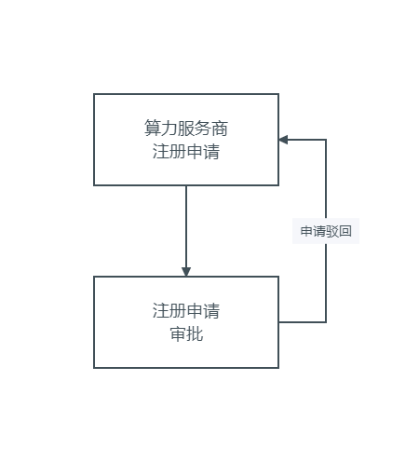

##### 算力服务商注册申请

点击“算力服务商注册”按钮，可发起算力服务商注册流程，填写需要注册服务商的相关信息，包括名称、类型、描述、可提供算力能力、产品等信息，并上传服务承诺函。在填写过程中，可点击“保存”按钮，将申请单暂时保存，方便后面进行修改。相关信息填写完成后，点击“提交审批”，进入“注册申请审批”环节。

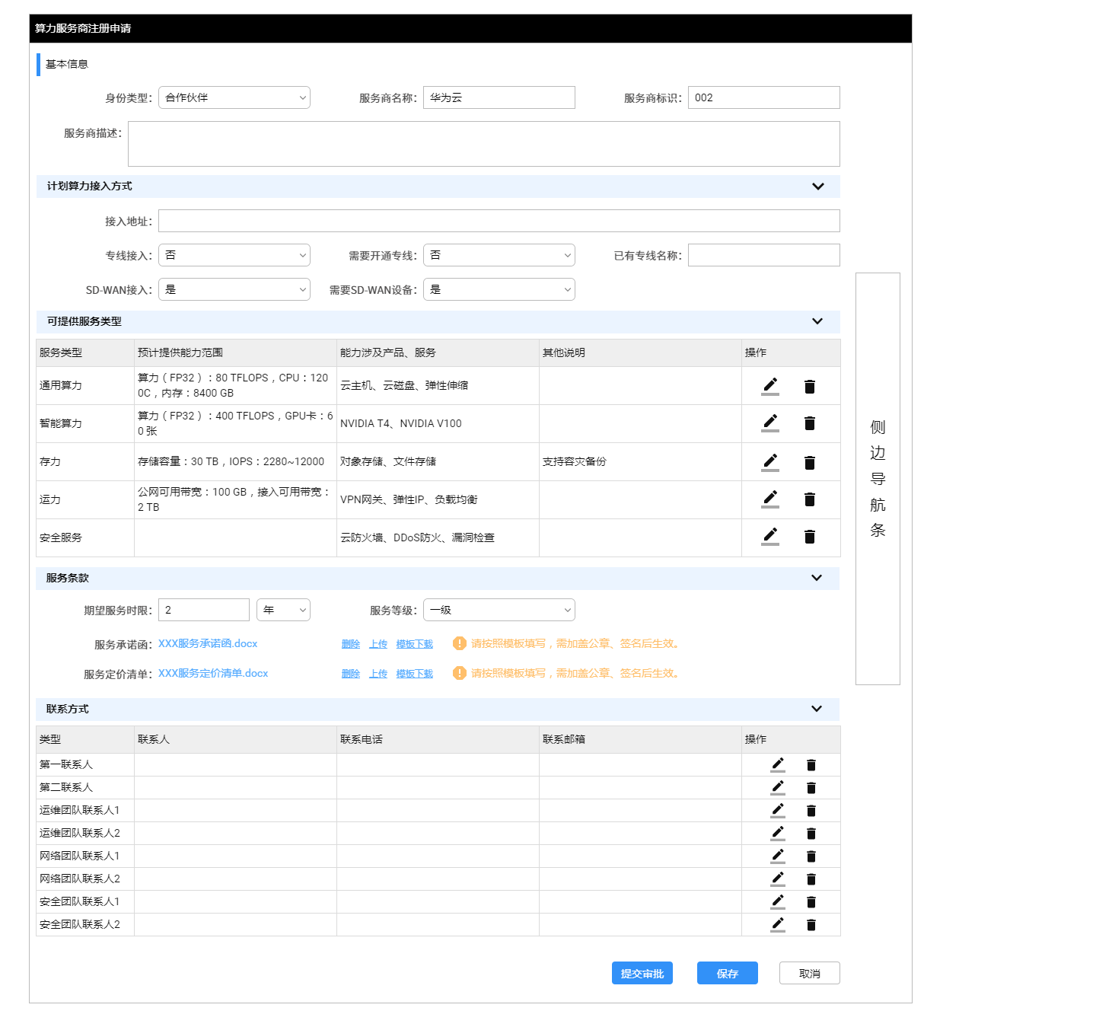

注册时需要填写的信息包括：

* 基本信息：

|  |  |  |  |
| --- | --- | --- | --- |
| 属性 | 类型 | 是否必填 | 说明 |
| 身份类型 | 下拉框 | 是 | 合作伙伴、第三方、自有组织 |
| 服务商名称 | 文本框 | 是 |  |
| 服务商标识 | 文本框 | 否 | 身份类型为合作伙伴、自有组织，必填 |
| 服务商描述 | 文本框 | 否 |  |

* 计划接入方式：指算力服务商计划采用何种方式进行算力接入。

|  |  |  |  |
| --- | --- | --- | --- |
| 属性 | 类型 | 是否必填 | 说明 |
| 接入地址 | 文本框 | 是 |  |
| 专线接入 | 下拉框 | 是 | 是、否  选择是否需要通过专线进行接入。 |
| 需要开通专线 | 下拉框 | 是 | 是、否  选择是否需要开通专线。 |
| 已有专线名称 | 文本框 | 否 | 如果已经开通过专线，可在这里填写相应的专线名称。 |
| SD-WAN接入 | 下拉框 | 是 | 是、否  选择是否需要通过SD-WAN进行接入。 |
| 需要SD-WAN设备 | 下拉框 | 是 | 是、否  选择是否需要SD-WAN设备 |

* 可提供服务类型：指算力服务商计划提供的服务种类，需要细化到能力范围以及对应的产品、服务，该信息仅供说明。

|  |  |  |  |
| --- | --- | --- | --- |
| 属性 | 类型 | 是否必填 | 说明 |
| 服务类型 | 下拉框 | 是 | 通用算力、智能算力、存力、运力、安全服务 |
| 预计提供能力范围 |  |  | 不同服务类型的能力范围不一样，在对应的页面查看。 |
| 能力涉及产品、服务 | 下拉框 |  | 可多选。选择对应服务类型下面可提供的产品或服务。 |
| 其他说明 | 文本框 | 否 |  |

* 服务条款：指算力服务商承诺的服务相关条款。

|  |  |  |  |
| --- | --- | --- | --- |
| 属性 | 类型 | 是否必填 | 说明 |
| 期望服务时限 | 文本框 | 是 | 计划提供服务的时长 |
| 服务时限类型 | 下拉框 | 是 | 年、月 |
| 服务等级 | 下拉框 | 是 | 一级、二级、三级、四级、五级 |
| 服务承诺函 | 附件 | 是 |  |
| 服务定价清单 | 附件 | 是 |  |

* 联系方式：

|  |  |  |  |
| --- | --- | --- | --- |
| 属性 | 类型 | 是否必填 | 说明 |
| 类型 |  | 是 | 第一联系人、第二联系人、运维团队联系人1、运维团队联系人2、网络团队联系人1、网络团队联系人2、安全团队联系人1、安全团队联系人2 |
| 联系人 |  | 是 |  |
| 联系电话 |  | 是 |  |
| 联系邮箱 |  | 是 |  |

##### 注册申请审批

在“注册申请审批”环节，由管理员对申请进行审核，对于符合条件的算力服务商，可点击“审批通过”，完成注册流程，实现对该算力服务商的管理；对于不符合条件的算力服务商，可点击“审批不通过”，并填写不通过意见，回退到“算力服务商注册申请”环节，由算力服务商修改后重新发起申请。

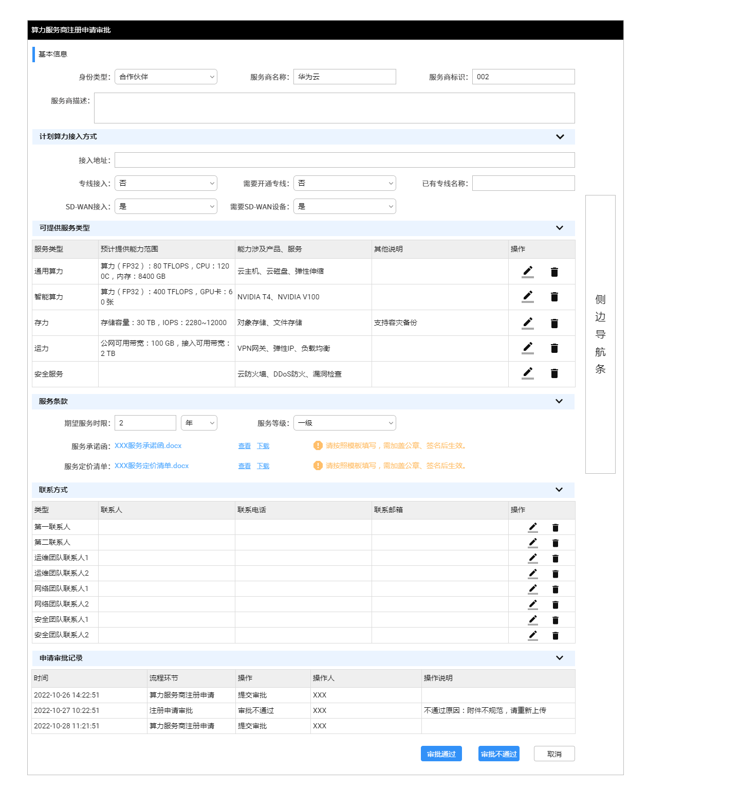

在该环节，管理员可查看算力服务商提交的相关信息，并查看、下载附件。管理员还可查看当前申请单的历史申请审批记录信息，包括：时间、流程环节、操作、操作人以及操作说明。

##### 关闭申请

对于审批不通过的申请，如不在需要重新提交，可在“算力服务商注册申请”环节点击“关闭申请”，将申请单关闭，中止注册流程。

### 算力服务商管理

#### 业务分析

算力服务商管理是对已经注册通过的算力服务商进行管理，管理员可通过对应的管理界面查询、查看算力服务商，并对算力服务商的服务状态进行变更。

#### 功能设计

##### 算力服务商管理

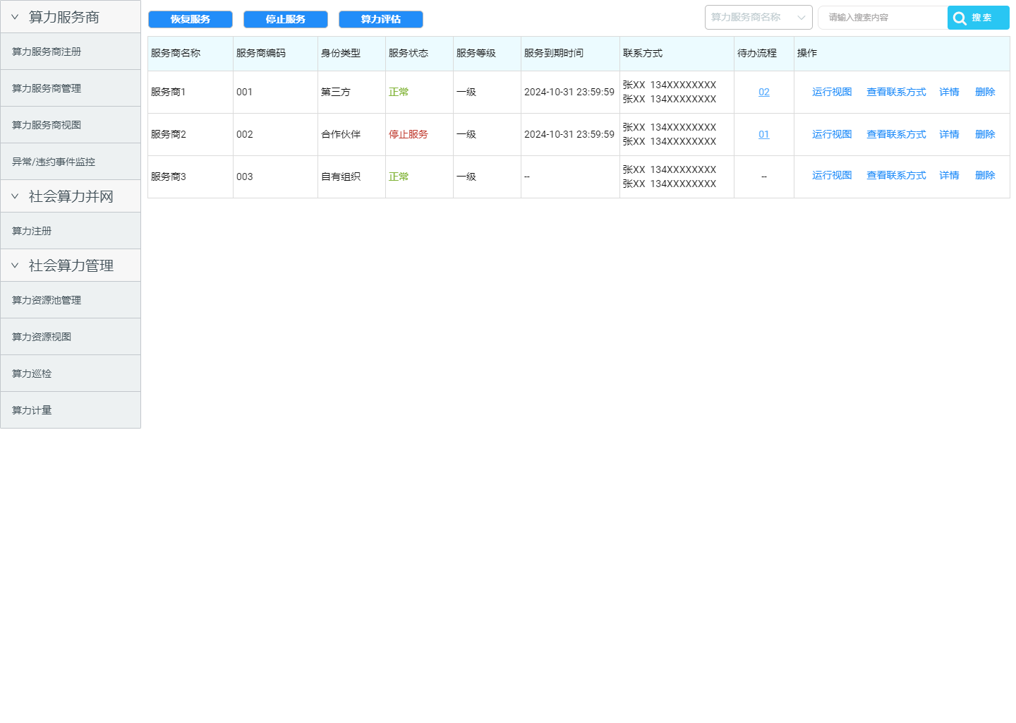

在算力服务商管理页面，管理员可查看已经在算网大脑注册的算力服务商。查看其概要信息，并可根据查询条件进行查询。

支持的查询条件包括：算力服务商名称、算力服务商编码、身份类型、服务状态、服务等级。在选择某个查询条件类型后，可在后面输入或选择条件，进行查询。

在管理页面，算力服务商表格中展示内容包括：

|  |  |  |
| --- | --- | --- |
| 字段 | 是否支持排序 | 说明 |
| 服务商名称 | 是 |  |
| 服务商编码 | 是 |  |
| 身份类型 | 是 |  |
| 服务状态 | 是 |  |
| 服务等级 | 是 |  |
| 服务到期时间 | 是 |  |
| 联系方式 | 否 | 只展示第一联系人、第二联系人 |
| 待办流程 | 否 | 统计算力服务商相关的待办并网流程数量 |
| 操作 | 否 | 运行视图：点击打开新的页面查看当前算力服务商的运行监控视图。  查看联系方式：点击打开弹窗展示当前算力服务商的相关详细联系方式。  详情：点击打开弹窗查看当前算力服务商的详情页面。  删除：删除当前算力服务商。 |

##### 算力服务商详情

展示算力服务商的相关详情信息，包括服务商详情、服务详情、日志记录、计量话单四部分信息。

###### 服务商详情

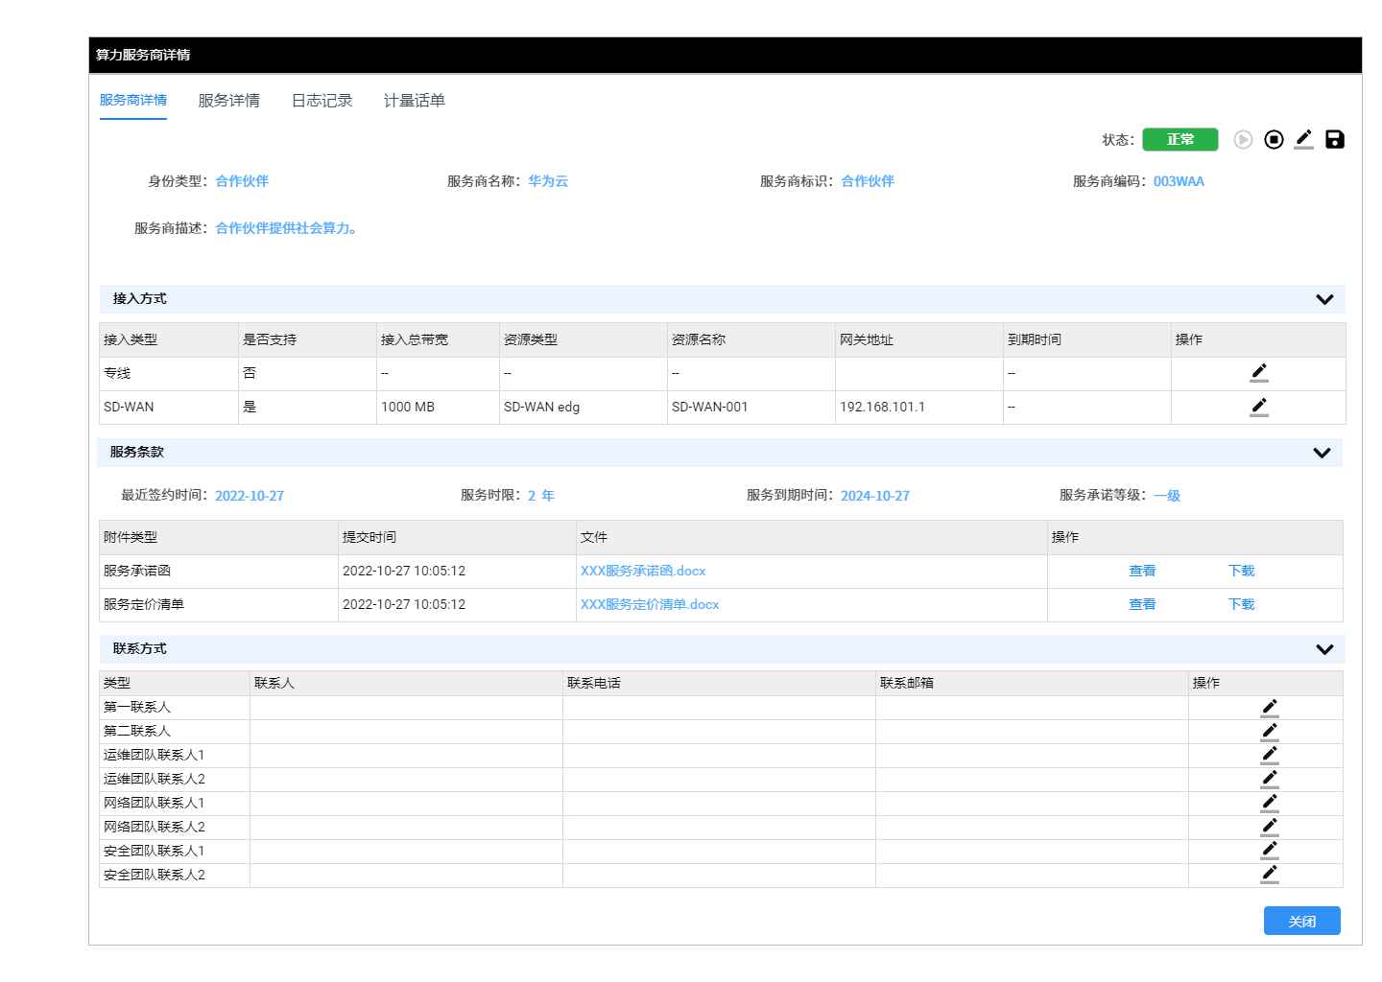

服务商详情，展示包括服务商基本信息、状态、接入方式、服务条款以及联系方式信息。

* 基本信息：展示服务商身份类型、状态、名称、标识、编码与描述信息。
  + 当服务状态等于“正常”，可点击按钮停止服务，将服务状态更新为“停止服务”。
  + 当服务状态等于“停止服务”，可点击按钮启动服务，将服务状态更新为“正常”。
  + 在修改状态下，可对服务商名称、服务商标识、服务商描述进行修改。
* 接入方式：展示服务商所采用的算力接入方式，可对其接入方式进行修改。
* 服务条款：展示服务商在注册时承诺的服务相关条款，不可修改。
* 联系方式：展示服务商各类事项的相关联系人，可进行修改。

###### 服务详情

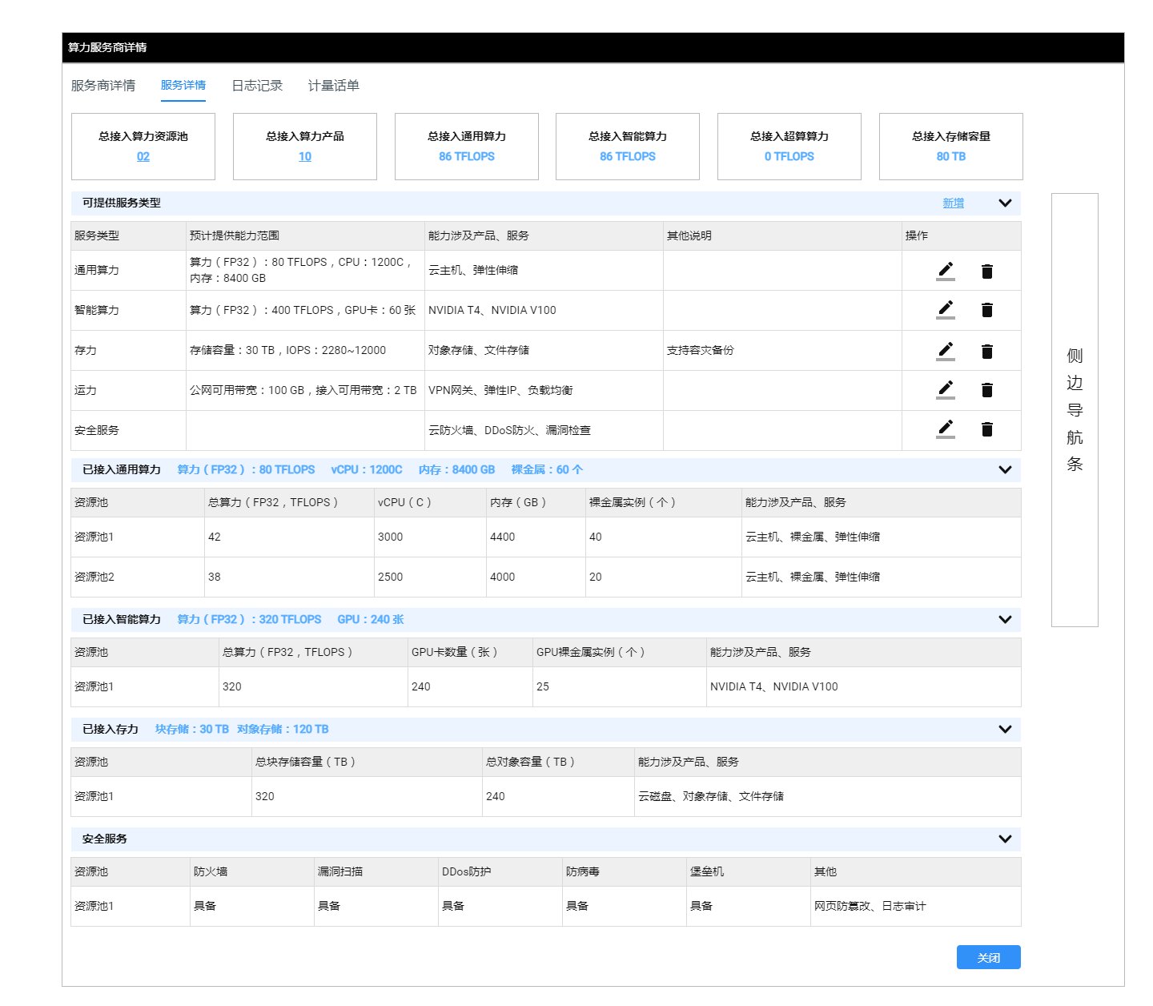

服务详情，展示服务商注册申请时提交的可支持服务类型，以及当前已经算力并网的相关能力统计。

* 接入概览：展示服务商已经接入能力的相关统计信息，包括：
  + 总接入算力资源池数量。
  + 总接入算力产品：按云产品维度统计。
  + 总接入通用算力：按CPU维度统计可提供的算力。
  + 总接入智能算力：按GPU维度统计可提供的算力。
  + 总接入超算算力：按超算集群维度统计可提供的算力。
  + 总接入存储容量：按存储池维度统计可用的存储容量。
* 可提供服务类型：展示服务商注册申请时提交的相关信息，该信息仅供说明展示，可修改。服务商实际可用的服务以具体并网接入的为准。
* 已接入通用算力：展示当前已接入的通用算力相关信息，包括：
  + 概览：展示已接入通用总算力，vCPU核数，内存容量，裸金属实例数量。
  + 资源池维度：按资源池维度展示每个资源池接入的总算力，vCPU核数，内存容量，裸金属实例数量，以及计算类产品的清单。
* 已接入智能算力：展示当前已接入的智能算力相关信息，包括：
  + 概览：展示已接入智能总算力，GPU卡总数量。
  + 资源池维度：按资源池维度展示每个资源池接入的总算力，GPU卡总数量，GPU型裸金属实例数量，以及GPU卡的型号清单。
* 已接入存力：展示当前已接入的存力相关信息，包括：
  + 概览：展示已接入块存储总容量，对象存储总容量。
  + 资源池维度：按资源池维度展示每个资源池接入的块存储总容量，对象存储总容量，以及存储类的云产品清单。
* 安全服务：展示当前已接入安全服务能力：
  + 资源池维度：按资源池维度展示每个资源池是否具备防火墙、漏洞扫描、Ddos防护、防病毒、堡垒机主要安全产品能力，以及其他具备的安全服务能力。

###### 日志记录

日志记录是包括算力服务商相关的申请流程日志，并网类流程日志，巡检日志，违约日志，订购分配日志信息。

* 订购分配日志：展示服务商所接入算力资源的订购分配日志记录，按操作时间倒序排列。
  + 支持查询条件：

|  |  |
| --- | --- |
| 查询条件 | 说明 |
| 操作时间 | 可用选项：全部、最近一天、最近一周、最近一月、指定时间  单选，默认选择“全部” |
| 订购方式 | 可用选项：全部、任务式订购、资源池订购  单选，默认选择“全部” |
| 任务单标识 | 支持模糊查询 |
| 业务场景 | 可用选项：全部，其余的取系统已发布的业务场景  单选，默认选择“全部” |

* + 表格展示数据：

|  |  |
| --- | --- |
| 字段 | 说明 |
| 操作时间 | 指任务单的发起时间。 |
| 订购方式 | 指订购算力资源时是按任务式订购途径还是资源式订购途径。 |
| 任务单标识 | 任务单标识。 |
| 业务场景 | 任务式订购时所选的业务场景。 |
| 任务单状态 | 指任务单的完成状态。 |
| 订购能力 | 指任务单下在当前服务商已分配的通用算力、智能算力还有存储容量。 |

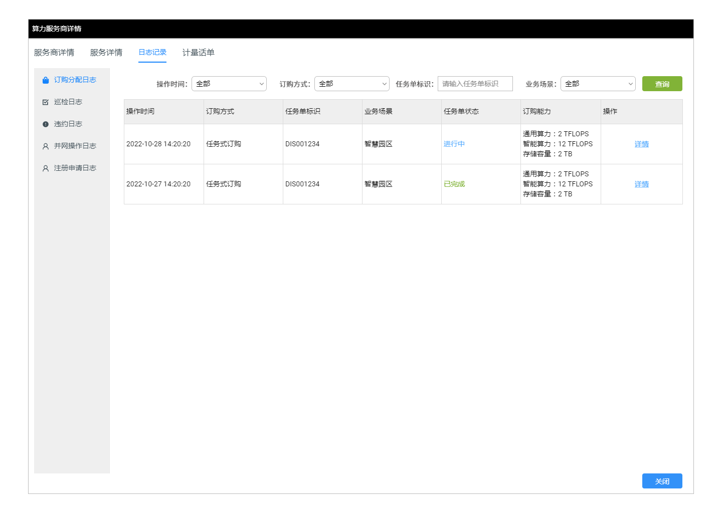

* 算力巡检日志：展示服务商所接入算力资源的日常巡检日志记录，按操作时间倒序排列。
  + 支持查询条件：

|  |  |
| --- | --- |
| 查询条件 | 说明 |
| 操作时间 | 可用选项：全部、最近一天、最近一周、最近一月、指定时间  单选，默认选择“全部” |
| 巡检方式 | 可用选项：全部、系统巡检、自定义巡检  单选，默认选择“全部” |
| 巡检单标识 | 支持模糊查询 |
| 资源池 | 可用选项：全部，其余的取当前服务商已接入的资源池  单选，默认选择“全部” |

* + 表格展示数据：

|  |  |
| --- | --- |
| 字段 | 说明 |
| 操作时间 | 指巡检单的发起时间。 |
| 巡检方式 | 指巡检单的发起方式。 |
| 巡检单标识 | 巡检单标识。 |
| 资源池 | 指巡检单对应的资源池。 |
| 巡检单状态 | 指巡检单的完成状态。 |
| 巡检结果 | 指巡检单巡检完成的结果。 |

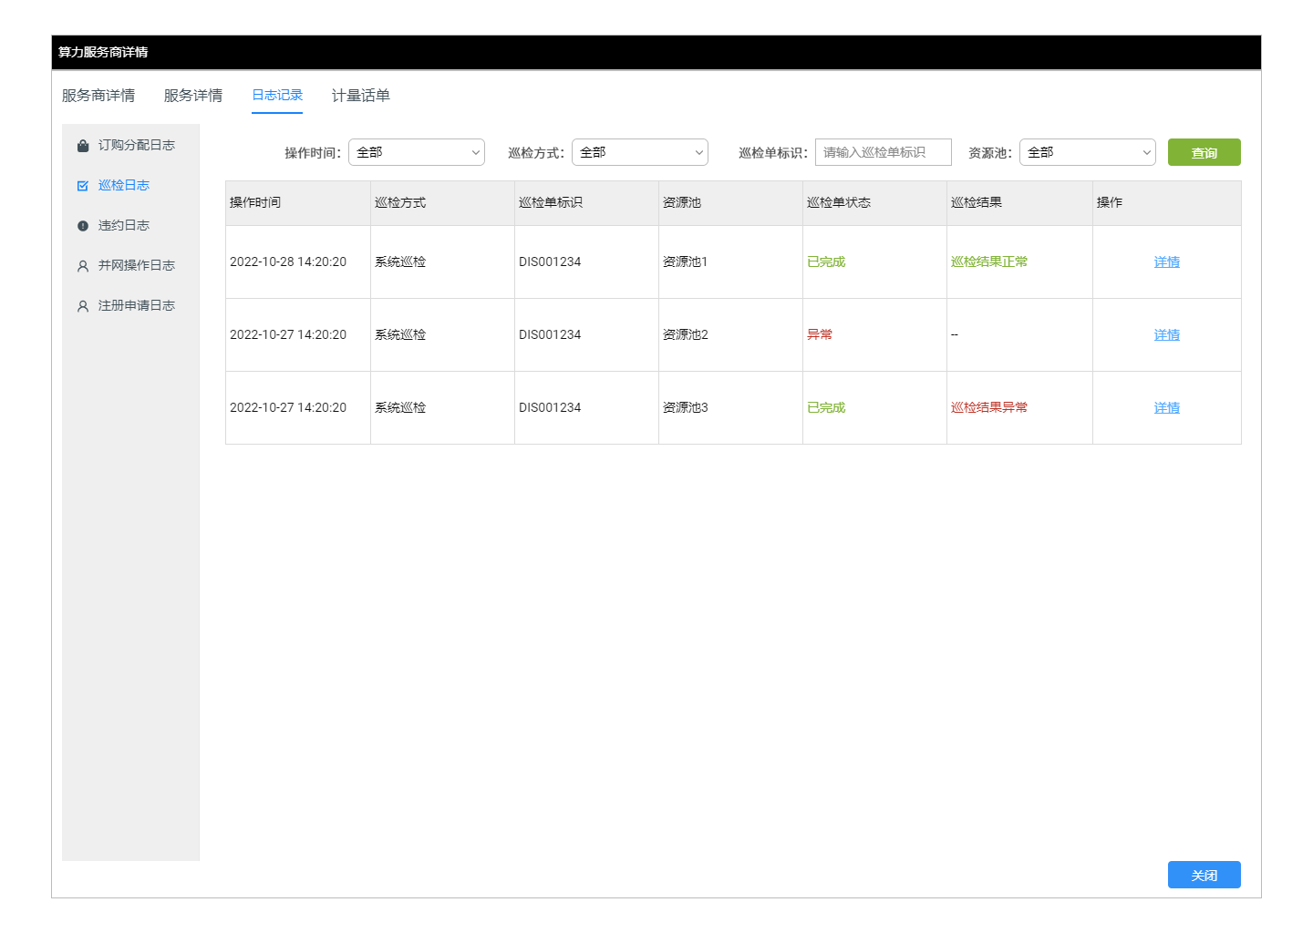

* 并网操作日志：展示服务商下算力资源并网操作的相关日志，按操作时间倒序排列。
  + 支持查询条件：

|  |  |
| --- | --- |
| 查询条件 | 说明 |
| 操作时间 | 可用选项：全部、最近一天、最近一周、最近一月、指定时间  单选，默认选择“全部” |
| 操作类型 | 可用选项：全部、并网接入、算力扩容、算力缩容、资源池下线、全部下线  单选，默认选择“全部” |
| 流程单标识 | 支持模糊查询 |
| 资源池 | 可用选项：全部，其余的取当前服务商已接入的资源池  单选，默认选择“全部” |

* + 表格展示数据：

|  |  |
| --- | --- |
| 字段 | 说明 |
| 操作时间 | 指算力并网相关流程单的发起时间。 |
| 操作类型 | 指算力并网的类型。 |
| 流程单标识 | 对应流程单标识。 |
| 资源池 | 指并网相关请求对应的资源池。 |
| 流程状态 | 指流程单的完成状态。 |
| 操作结果 | 指并网流程执行的结果。 |

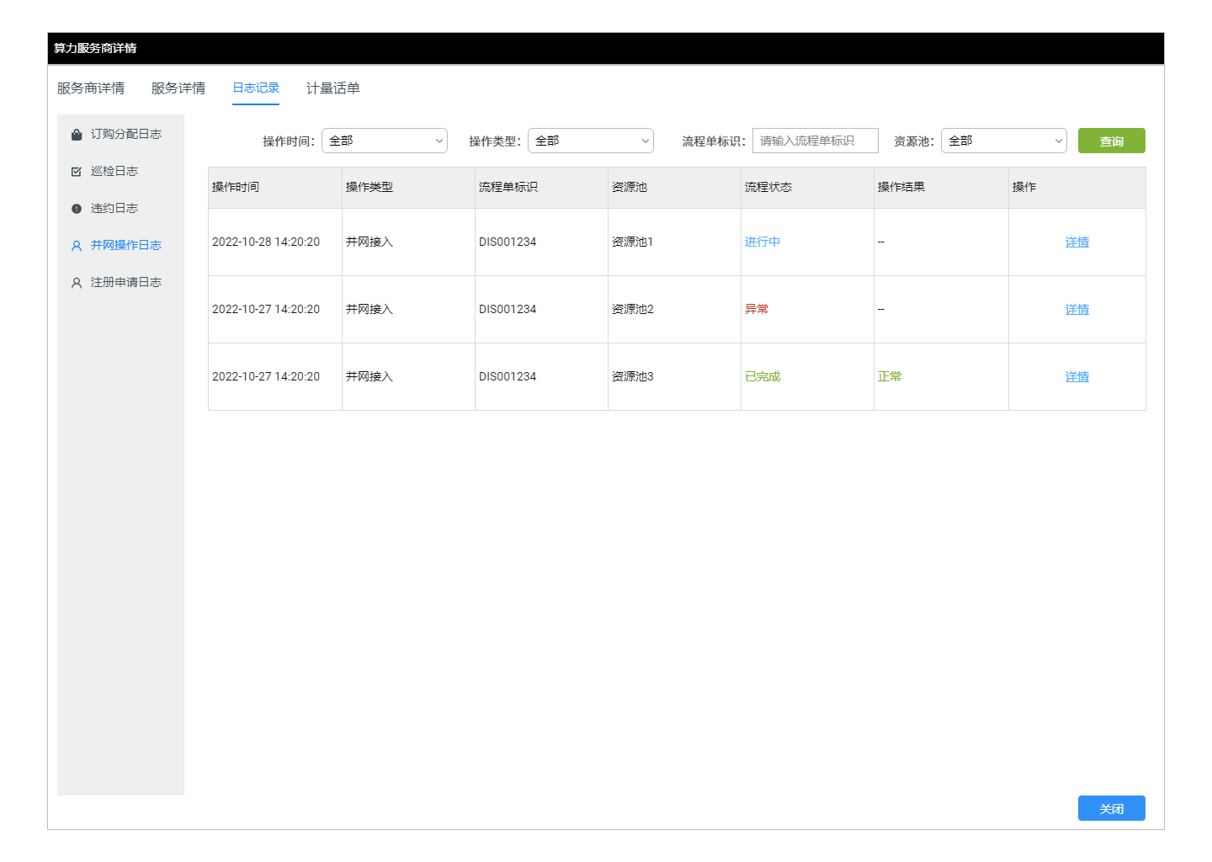

* 并网操作日志：展示服务商下算力资源并网操作的相关日志，按操作时间倒序排列。
  + 支持查询条件：

|  |  |
| --- | --- |
| 查询条件 | 说明 |
| 操作时间 | 可用选项：全部、最近一天、最近一周、最近一月、指定时间  单选，默认选择“全部” |
| 操作类型 | 可用选项：全部、并网接入、算力扩容、算力缩容、资源池下线、全部下线  单选，默认选择“全部” |
| 流程单标识 | 支持模糊查询 |
| 资源池 | 可用选项：全部，其余的取当前服务商已接入的资源池  单选，默认选择“全部” |

* + 表格展示数据：

|  |  |
| --- | --- |
| 字段 | 说明 |
| 操作时间 | 指算力并网相关流程单的发起时间。 |
| 操作类型 | 指算力并网的类型。 |
| 流程单标识 | 对应流程单标识。 |
| 资源池 | 指并网相关请求对应的资源池。 |
| 流程状态 | 指流程单的完成状态。 |
| 操作结果 | 指并网流程执行的结果。 |

* 注册申请日志：展示服务商与注册申请相关的日志，按操作时间倒序排列。
  + 支持查询条件：

|  |  |
| --- | --- |
| 查询条件 | 说明 |
| 操作时间 | 可用选项：全部、最近一天、最近一周、最近一月、指定时间  单选，默认选择“全部” |
| 操作类型 | 可用选项：全部、注册申请、服务承诺变更  单选，默认选择“全部” |
| 流程单标识 | 支持模糊查询 |

* + 表格展示数据：

|  |  |
| --- | --- |
| 字段 | 说明 |
| 操作时间 | 指服务商相关流程单的发起时间。 |
| 操作类型 | 指服务商发起的流程类型。 |
| 流程单标识 | 对应流程单标识。 |
| 流程状态 | 指流程单的完成状态。 |

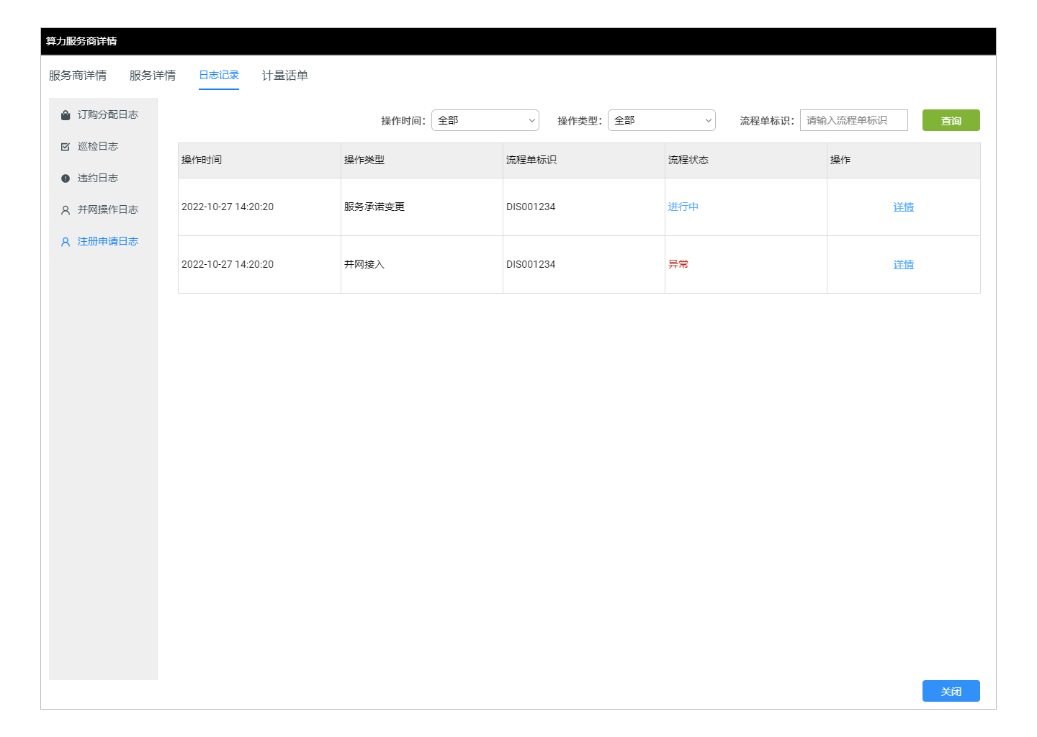

###### 计量话单

展示算力服务商已订购分配相关算力资源的周期性用量计量清单。

* 分上月计量话单与历史计量话单。点击“上月计量话单”展示上个月度生成的计量话单，点击“历史计量话单”展示历史生成的计量话单。
* 支持根据账期、资源池进行话单查询。
* 在话单列表中，默认展示资源池维度话单，用户可下载资源池维度的话单；用户也可点击最右侧按钮，将资源池/产品大类/产品逐层展开，其中产品大类无法下载对应的话单，只能看到相应的实例数量，产品维度可以下载对应的话单。
* 话单展示按资源池维度进行展示，展现信息包括：

|  |  |
| --- | --- |
| 字段 | 说明 |
| 资源池/产品 | 指话单对应的维度，话单可分为资源池维度与云产品维度。 |
| 账期 | 指话单产生的账期。 |
| 总实例 | 指账期内参与计量的总实例数量。 |
| 新增实例 | 指账期内新增实例的数量。 |
| 变更实例 | 指账期内发生过变更实例的数量。 |
| 退租实例 | 指账期内退租实例的数量。 |
| 话单状态 | 指话单的生成状态。 |
| 导出 | 支持将对应话单按excel格式或csv格式导出。 |

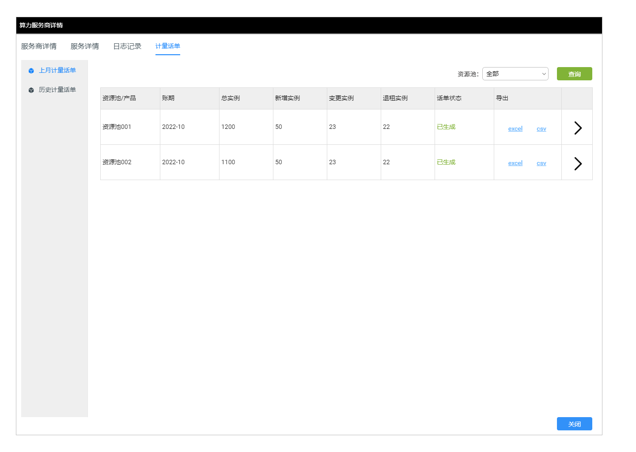

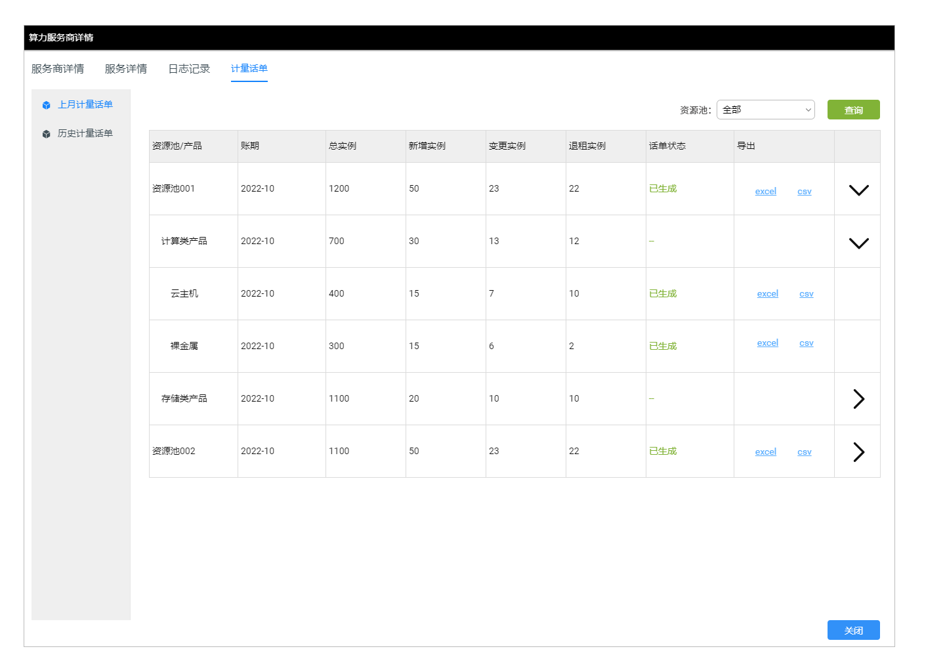

##### 算力服务商状态

算力服务商状态包括以下几种：

* 正常：指算力服务商提供的相关能力可正常对外提供服务，并在不存在违背服务条款的情况。当前状态下，该算力服务商的相关能力可正常被订购、分配、使用。
* 异常：指算力服务商提供的相关能力在对外提供服务时存在告警、中断等现象，影响服务质量，或是在日常评估、巡检过程中，发现算力服务商提供的相关能力与服务条款不一致的情况。当前状态下，该算力服务商的相关能力可部分被订购、分配、使用。
* 停止服务：指算力服务商服务存在严重运行问题或违背服务条款的情况。当前状态下，该算力服务商的相关能力不可被订购、分配，但是已订购、分配的能力仍可进行使用。
* 服务到期：指算力服务商服务到期，新的续约未完成或是未进行新的续约。当前状态下，该算力服务商的相关能力不可被订购、分配，但是已订购、分配的能力仍可进行使用。

##### 算力服务商删除

对于服务到期不在提供算力服务，或是由于算力服务商提供的服务存在违背服务条款并未及时修正的情况，可选择将算力服务商删除。

在删除前需要先将算力服务商停止服务，并保证算力服务商的资源不存在被使用的情况，在删除时会进行校验。只有满足条件的算力服务商，才允许进行删除。

## 社会算力并网

### 算力并网注册

#### 业务分析

算力并网注册是指算力服务商在注册通过后，将计划提供的算力服务通过算力注册流程进行接入的过程。算力服务商可多次发起算力注册流程。

#### 功能设计

##### 算力注册流程图

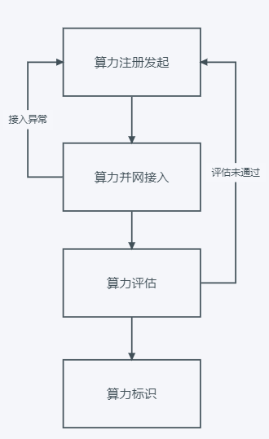

##### 算力注册发起

点击“算力注册并网”按钮，可发起算力注册并网流程，选择需要并网接入的算力服务商，并填写相关接入信息，包括：云平台厂商、云平台版本、接入地址、接入账号、计划接入区域、计划接入产品能力、计划接入配额等相关信息。相关信息依次填写完成后，点击“提交审批”，进入“算力并网接入”环节。

###### 基本信息填写

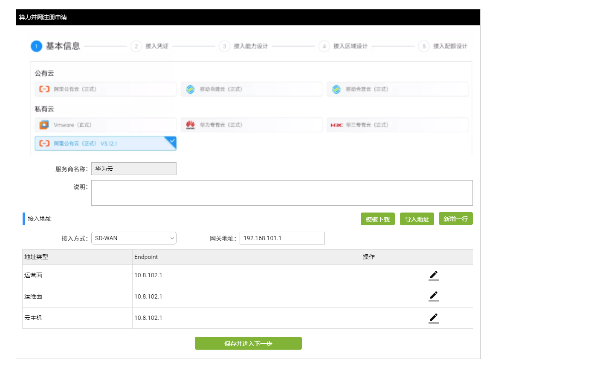

在该步骤，填写接入的基本信息，包括：

* 所接入的云平台类型及其版本。
* 服务商名称与当前并网接入的算力节点说明。
* 接入地址：填写当前并网接入的网络方式以及具体接入地址。
  + 接入方式：SD-WAN
  + 网关地址：输入服务商侧SD-WAN的网关地址
  + 由于一个云平台在接入时有多个endpoint，因此，需要根据所选平台类型来添加具体的接入地址。

###### 接入凭证

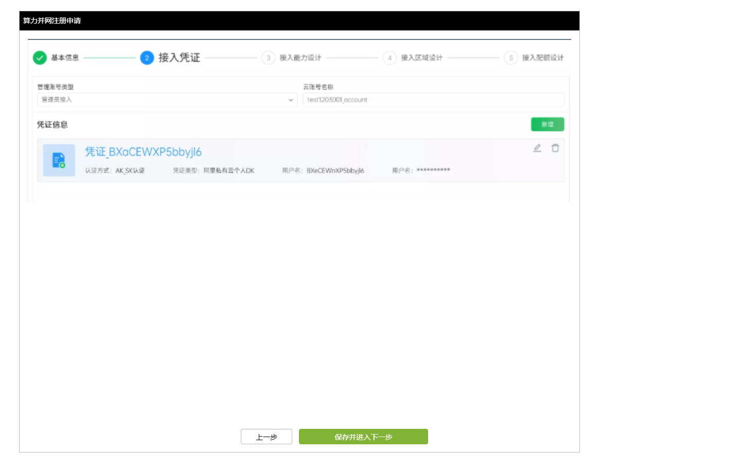

在该步骤，填写接入时用到的凭证信息信息，包括：

* 管理账号类型：管理员接入、租户接入
* 云账号名称：为方便对凭证管理，将其按照云账号维度进行管理。
* 凭证信息：按照云平台类型，添加用于接入的凭证。

###### 接入能力设计

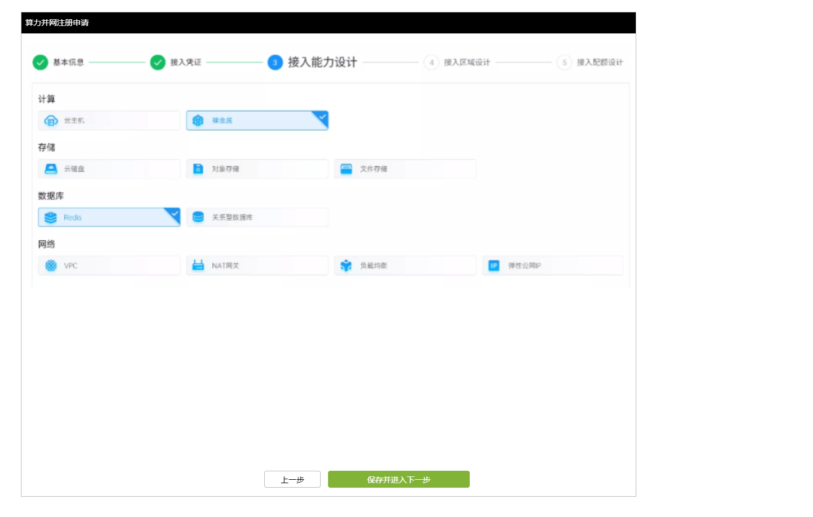

在该步骤，选择接入云平台所希望提供的产品能力信息，这里选择的产品能力会影响后面的配额设计以及采集。

###### 接入区域设计

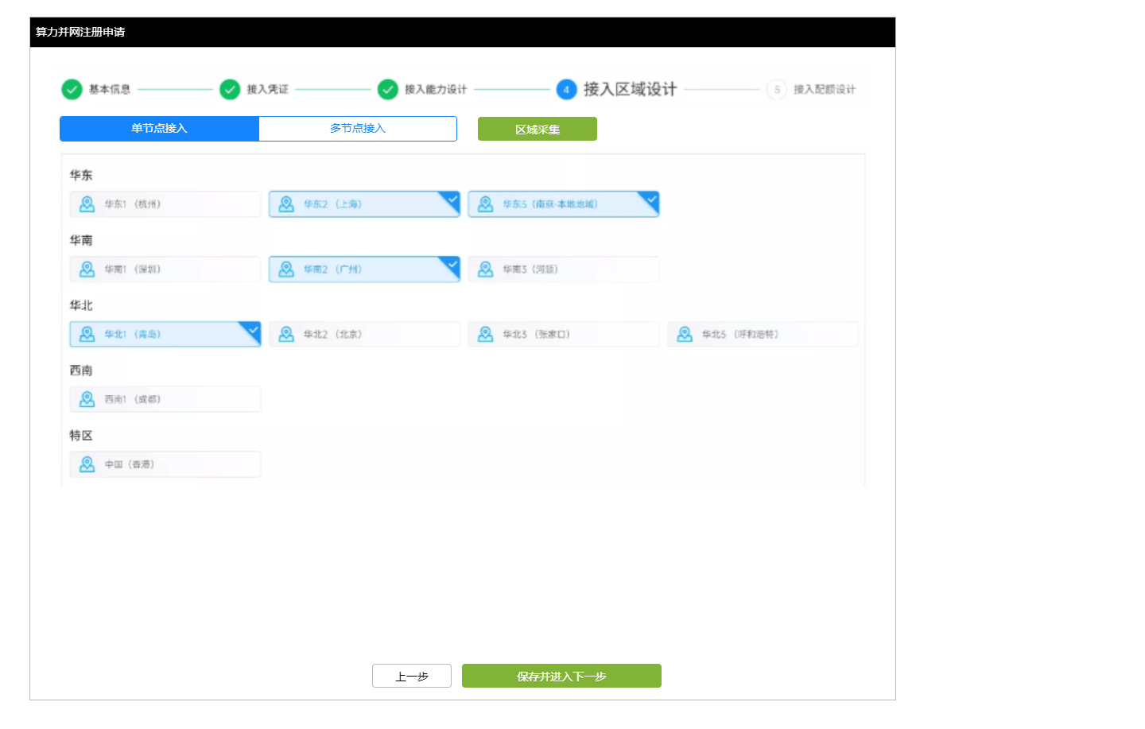

在该步骤，选择接入云平台所希望提供的服务的区域信息，这里选择的区域会影响后面的采集。在选择区域前需要先选择云平台是单节点接入还是多节点接入，在选择区域采集，先对云平台的区域进行采集，供用户选择。

* 由于部分云平台是通过多云云管接入的，这种情况下是可以此采集到多个节点的数据，但是在接入后是需要按照每个节点映射为一个资源池进行管理，因此需要特殊处理。

###### 接入配额设计

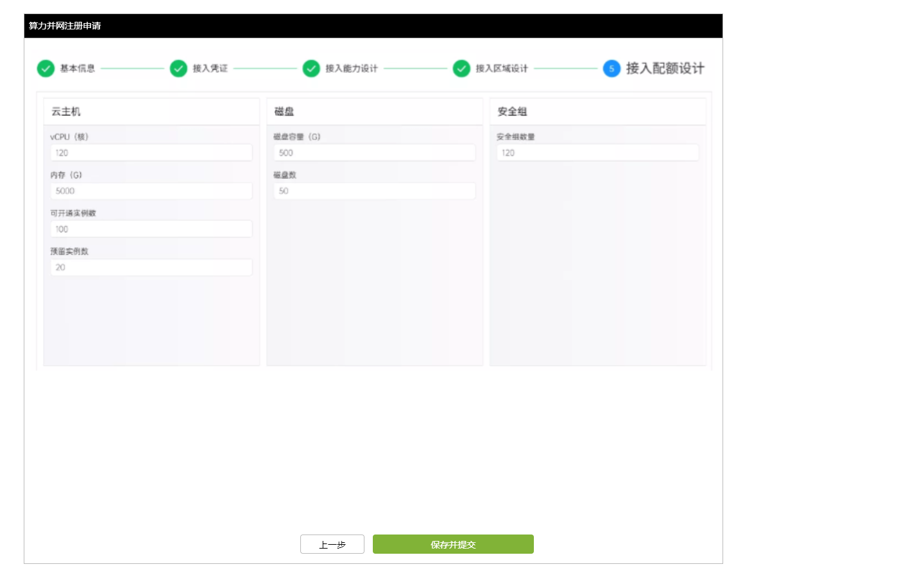

在该步骤，选择接入云平台所希望提供的能力配额，这里填写的配额会在后续算力评估时进行验证，所提供的配额必须大于等于所采集到的相关信息。

##### 算力并网接入

在“算力并网接入”环节，由算网大脑自动根据前面所填写的信息对算力服务商计划提供的算力进行接入采集，并对采集的信息进行管理。采集的信息包括：区域、可用区、配额、部门、项目、计划接入产品的具体资源，以及相应的性能、告警信息。

在该环节，由于采集接入需要花费一定时间，会在自动采集完成后流转到下一环节；如采集接入过程中发生异常，如网络连接异常、账号错误等情况，会中断采集接入。由管理员查看判断相关异常信息，如果是因为填写信息存在问题，可点击“回退”按钮，回退到“算力注册发起”环节，修改相关信息后重新进行提交。

##### 算力评估

在“算力评估”环节，由管理员对已经采集上来的相关信息进行确认与评估。评估其是否符合注册时所承诺的信息，例如可用配额是否达到要求，性能是否达到要求等等情况。

如评估通过，管理员可点击“评估通过”按钮，流转到下一环节；如评估不通过，则可点击“评估不通过”按钮，并填写不通过意见，回退到“算力注册”环节，修改相关信息后重新发起申请，也可点击“中止评估”按钮，结束当前流程，并将已采集到的相关资源信息删除。

##### 算力标识

在“算力标识”环节，由管理员对映射生成的算力资源池添加相应标签，对配额进行分配，例如可配置预留配额；并对所提供的各类云资源能力映射转换为原子能力。

在原子能力映射完成后，当前并网接入的算力即可对外提供服务。